MÉTODO CIENTÍFICO
El Método Científico, es el conjunto de acciones o procesos que el investigador realiza en forma sistemática para encontrar respuestas a los problemas que le plantea la naturaleza.
PASOS DEL MÉTODO CIENTÍFICO
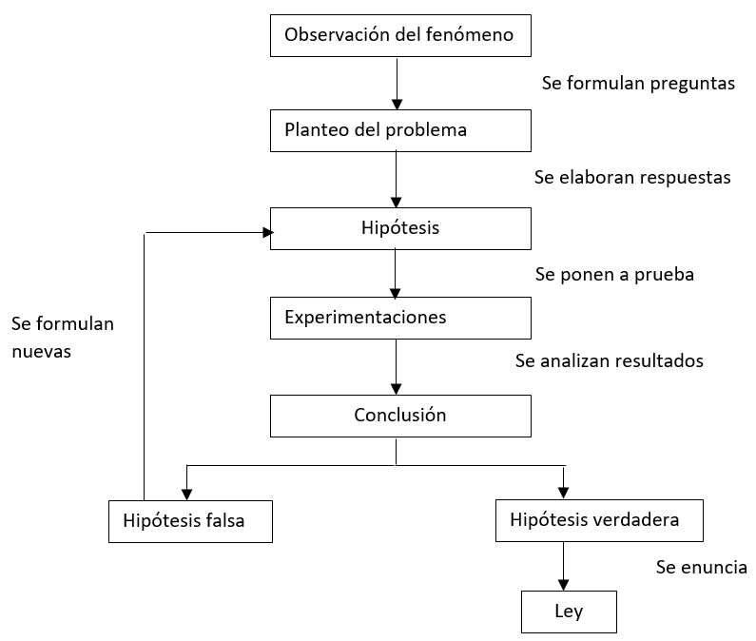
Observación: Es cuando se estudia un fenómeno que llama la atención. Por ejemplo: se observa que los cuerpos caen.
Planteo del problema: como resultado de la observación, se generan diversos interrogantes y dudas que llevan al planteamiento del problema. Por ejemplo: ¿todos los cuerpos tardan el mismo tiempo en caer?
Hipótesis: es la explicación tentativa o probable de un determinado problema, que puede ser verdadera o falsa. Por ejemplo: “Tardaran más tiempo en caer los cuerpos que caigan de mayor altura”.
Experimentación: para comprobar la veracidad de una hipótesis se debe experimentar, y para experimentar muchas veces, se requieren mediciones. En el ejemplo dado, para comprobar si los cuerpos tardan más tiempo en caer desde mayor altura, se debe medir el tiempo y la altura.
Conclusión: es respuesta final que el investigador encuentra. La conclusión permite afirmar si la hipótesis es verdadera o no.
Si la hipótesis resulta falsa; se la debe formular nuevamente, con las variaciones que hayan surgido a partir de la experiencia realizada.
Si la hipótesis resulta verdadera, entonces se puede enunciar una ley, como culminación de los pasos del método científico.

